
Российская Федерация

Новгородская область

АДМИНИСТРАЦИЯ ВОЛОТОВСКОГО МУНИЦИПАЛЬНОГО ОКРУГА

П О С Т А Н О В Л Е Н И Е

от 28.11.2023 № 844
п. Волот

Об утверждении схемы расположения земельного участка на кадастровом плане территории

В соответствии со статей 11.10 Земельного кодекса Российской Федерации, пунктом 2 статьи 3.3 Федерального закона от 25.10.2001 N 137-ФЗ «О введении в действие Земельного кодекса Российской Федерации»,
ПОСТАНОВЛЯЮ:
1. Утвердить схему расположения земельного участка на кадастровом плане территории площадью 2137 квадратных метров в кадастровых кварталах 53:04:0010613, 53:04:0010615, расположенного по адресу: Российская Федерация, Новгородская область, Волотовский муниципальный округ, п. Волот, ул. Якова Иванова, з/у 10д, вид разрешенного использования – земельные участки (территории) общего пользования, категория земель – земли населенных пунктов.
2. Кадастровый инженер, выполнивший работы по образованию земельного участка в соответствии со схемой расположения земельного участка на кадастровом плане территории, имеет право обращаться без доверенности с заявлением об осуществлении государственного кадастрового учета в связи с образованием испрашиваемого земельного участка.
3. Срок действия данного постановления составляет два года.

Первый заместитель
Главы Администрации С.В.Федоров

Утверждена
постановлением Администрации
Волотовского муниципального округа
от 28.11.2023 № 844
Схема расположения земельного участка или земельных
участков на кадастровом плане территории
Площадь земельного участка |  | 2 137 |  | м²
(указывается проектная площадь образуемого земельного участка, вычисленная с использованием технологических и программных средств, в том числе размещенных на официальном сайте федерального органа исполнительной власти, уполномоченного Правительством Российской Федерации на осуществление государственного кадастрового учета, государственной регистрации прав, ведение Единого государственного реестра недвижимости и предоставление сведений, содержащихся в Едином государственном реестре недвижимости, в информационно-телекоммуникационной сети "Интернет" (далее - официальный сайт), с округлением до 1 квадратного метра. Указанное значение площади земельного участка может быть уточнено при проведении кадастровых работ не более чем на десять процентов)
Обозначение характерных точек границ | Координаты, МСК 53 (Зона-1), м
Обозначение характерных точек границ | (указываются в случае подготовки схемы расположения земельного участка с использованием технологических и программных средств, в том числе размещенных на официальном сайте. Значения координат, полученные с использованием указанных технологических и программных средств, указываются с округлением до 0,01 метра)
Обозначение характерных точек границ | X |  | Y
1 | 2 |  | 3
1 | 510 857,60 |  | 1 323 011,60
2 | 510 872,67 |  | 1 323 022,45
3 | 510 888,64 |  | 1 323 032,84
4 | 510 911,52 |  | 1 323 050,49
5 | 510 917,42 |  | 1 323 056,11
6 | 510 939,38 |  | 1 323 071,91
7 | 510 942,79 |  | 1 323 074,85
8 | 510 954,32 |  | 1 323 084,57
9 | 510 952,16 |  | 1 323 087,66
10 | 510 976,73 |  | 1 323 105,82
11 | 510 983,56 |  | 1 323 109,32
12 | 510 993,12 |  | 1 323 114,98
13 | 510 992,42 |  | 1 323 116,15
14 | 511 017,40 |  | 1 323 134,41
15 | 511 016,07 |  | 1 323 135,80
16 | 510 994,20 |  | 1 323 119,05
17 | 510 989,56 |  | 1 323 117,04
18 | 510 981,54 |  | 1 323 111,36
19 | 510 977,45 |  | 1 323 117,93
20 | 510 958,28 |  | 1 323 104,12
21 | 510 951,61 |  | 1 323 098,15
22 | 510 934,82 |  | 1 323 087,21
23 | 510 935,29 |  | 1 323 086,63
24 | 510 888,63 |  | 1 323 050,96
25 | 510 869,78 |  | 1 323 036,03
26 | 510 847,59 |  | 1 323 016,75
27 | 510 846,37 |  | 1 323 015,78
28 | 510 852,87 |  | 1 323 009,24
29 | 510 853,50 |  | 1 323 008,48
1 | 510 857,60 |  | 1 323 011,60

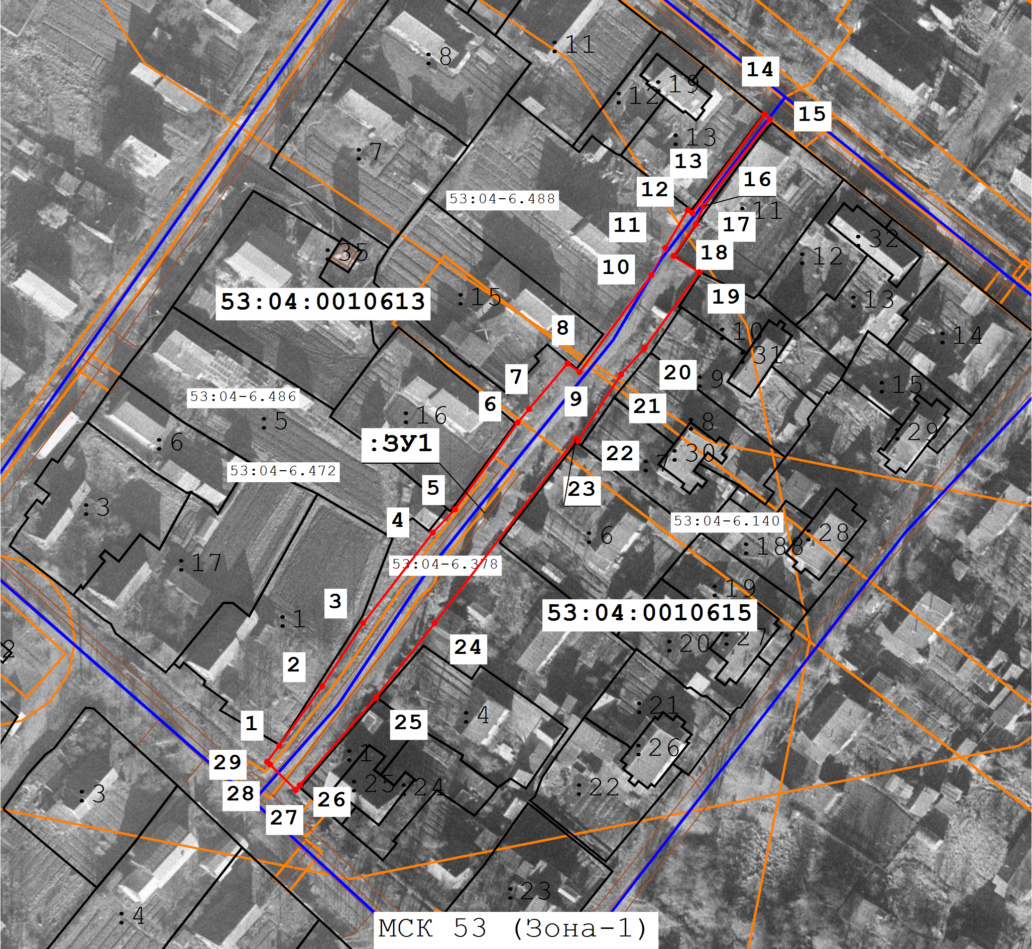
Масштаб 1:1 500
Условные обозначения:
- -существующая часть границы, имеющиеся в ЕГРН сведения о которой достаточны для определения ее местоположения
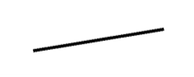
- -существующая часть границы, имеющиеся в ЕГРН сведения о которой недостаточны для определения ее местоположения
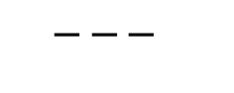
- -вновь образованная часть границы, сведения о которой достаточны для определения ее местоположения
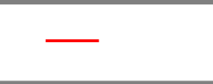
- -граница кадастрового квартала
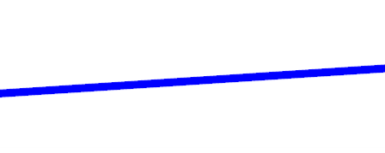
- -территориальная зона
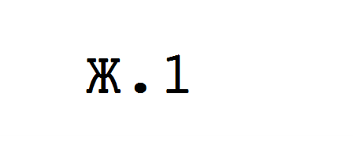
- -граница территориальной зоны

- -граница ЗОУИТ
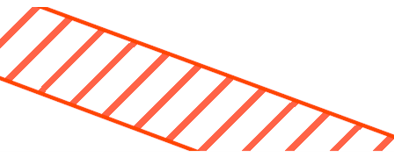
- -граница населенного пункта
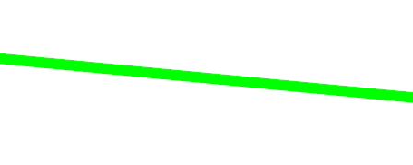
- -доступ
